
Об утверждении плана по управлению пастбищами и их использованию по Аральскому району 2025-2029 годы
Решение Аральского районного маслихата от 11 февраля 2025 года № 345.
В соответствии с Законом Республики Казахстан "О местном государственном управлении и самоуправлении в Республике Казахстан" статья- 6 пункт-1 подпункт 15, Закон Республики Казахстан "О пастбищах" статья 8, подпункт 1) и статья 13, Приказ Заместителя Премьер - Министра Республики Казахстан - Министра сельского хозяйства Республики Казахстан от 24 апреля 2017 года "Об утверждении Правил рационального использования пастбищ", Приказ Министра сельского хозяйства Республики Казахстан от 29 апреля 2020 года №145 "Об утверждении Типовых правил выпаса сельскохозяйственных животных" и Приказ Министра сельского хозяйства Республики Казахстан от 29 июля 2024 года № 263 "Об утверждении типового плана по управлению пастбищами и их использованию", Аральский районный маслихат РЕШИЛ:
1. Утвердить План по управлению пастбищами и их использованию по Аральскому району на 2025-2029 годы согласно приложению к настоящему решению.
2. Признать утратившим силу решение Аральского районного маслихата от 26 декабря 2022 года № 358 "Об утверждении плана по управлению пастбищами и их использованию на 2022-2023 годы".
3. Настоящее решение вступает в силу по истечении десяти календарных дней после дня первого официального опубликования.
Председатель Аральского районного маслихата | Б.Турахметов
Приложение к решению
Аральского районного маслихата
от "11 " февраля 2025 года № 345
План по управлению пастбищами и их использованию по Аральскому району на 2025 – 2029 годы
1. Настоящий План по управлению пастбищами и их использованию по Аральскому району на 2024-2028 годы (далее – План) разработан в соответствии с Законом Республики Казахстан "О местном государственном управлении и самоуправлении в Республике Казахстан" статья 6 пункт 1 подпункт 15, Закон Республики Казахстан "О пастбищах" статья 8, подпункт 1) и статья 13, Приказ Заместителя Премьер - Министра Республики Казахстан - Министра сельского хозяйства Республики Казахстан от 24 апреля 2017 года "Об утверждении Правил рационального использования пастбищ", Приказ Министра сельского хозяйства Республики Казахстан от 29 апреля 2020 года №145 "Об утверждении Типовых правил выпаса сельскохозяйственных животных" и Приказ Министра сельского хозяйства Республики Казахстан от 29 июля 2024 года № 263 "Об утверждении типового плана по управлению пастбищами и их использованию".
2. План принимается в целях рационального использования пастбищ, устойчивого обеспечения потребности в кормах и предотвращения процессов деградации пастбищ.
3. План содержит:
1) схема (карта) расположения пастбищ на территории административно-территориальной единицы в разрезе категорий земель, согласно приложению 1 к настоящему Плану;
2) схема (карта) с обозначением рекомендуемых схем пастбищеоборотов, согласно приложению 3 к настоящему Плану;
соблюдение предельно допустимой нормы нагрузки на общую площадь пастбищ согласно приказу Министра сельского хозяйства Республики Казахстан от 14 апреля 2015 года № 3-3/332 "Об утверждении предельно допустимой нормы нагрузки на общую площадь пастбищ" (зарегистрирован в Реестре государственной регистрации нормативных правовых актов № 11064);
использование пастбищ с учетом пастбищеоборотов и источников водопользований;
разбивка площадей пастбищ на отдельные выпасные участки;
чередование участков пастбищ по сезонам года в пространстве и во времени (внутри сезона, года);
ежегодное оставление одного из участков пастбищеоборота без выпаса и сельскохозяйственных животных.
4. При разработке плана по управлению пастбищами и их использованию приняты следующие данные:
данные земельного баланса региона и информационной системы государственного земельного кадастра;
сведения геоботанического обследования пастбищ;
сведения о скотомогильниках (биометрических ямах);
данные о численности поголовья сельскохозяйственных животных, полученные из базы данных идентификации сельскохозяйственных животных, с указанием их владельцев;
данные о количестве гуртов, отар, табунов, сформированных по видам и половозрастным группам сельскохозяйственных животных;
сведения о численности поголовья сельскохозяйственных животных для выпаса на отгонных пастбищах;
данные об особенностях выпаса сельскохозяйственных животных на культурных и аридных пастбищах, землях лесного, водного фондов и особо охраняемых природных территорий;
рекомендуемые схемы пастбище оборотов;
иные данные, представленные государственными органами, физическими и (или) юридическими лицами.
5. По административно - территориальному делению в Аральском районе 2 поселка (Саксаульск, Жаксыкылыш) и 21 аульных округов (Аралкум, Аманоткел, Акирек, Атанши, Бекбауыл, Беларан, Боген, Жанакурылыс, Жетес би, Жинишкекум, Камыстыбас, Каракум, Каратерен, Косаман, Косжар, Куланды, Мергенсай, Аккум, Райым,Сазды, Сапак) имеются.
6. Общая площадь территории Аральского района – 5 521 274 гектар, из них пастбищные земли – 1 538 956 гектар.
7. По категориям земли:
Распределение пастбищ по категориям земель Аральского района, тысяч гектаров
Наименование сельских округов | Код классификатора административно-территориальных объектов | Категории земель |  |  |  |  |  |  | Итого земель
Наименование сельских округов | Код классификатора административно-территориальных объектов | сельско  хозяйствен  ного назначения | населен  ных пунктов | промышлен  ности, транспорта, связи и иного сельскохозяйст  венного назначения | особо охраняемых природных территорий | лес  ного фон  да | вод  ного фонда | запаса | Итого земель
Аральский район |  | 664930 | 281167,5 | 16058,2 | 163148 | 1074087 | 1878010,5 | 153497 | 5612374
Распределение пастбищ населенного пункта, тысяч гектаров
№ п/н | Наименование сельского округа | Код классификатора административно-территориальных объектов | Наименование населенного пункта | Общая площадь пастбищ, тысяч гектаров | Площадь и виды пастбищ
1 | 2 | 3 | 4 | 5 | 6 | 7 | 8 | 9 | 10 | 11
1 | Саксаульск | 433257100 | Саксаульск | 4701
 |  | 433257400 | Конту | 105
2 | Жаксыкылыш | 433237100 | Жаксыкылыш | 3789
3 | Аралкум | 433234100 | Аралкум | 4923
 |  | 433234700 | Шомиш | 4103
 |  | 433234400 | Мойнак | 7149
4 | Аманоткел | 433233100 | Аманоткел | 4126
 |  | 433233300 | Аккулак | 1740
 |  | 433233400 | Акшатау | 423
 |  | 433233700 | Хан | 90
5 | Акирек | 433231100 | Акбай | 1284
6 | Атанши | 433232100 | Жинишкекум | 7855
7 | Бекбауыл | 433238100 | Бекбауыл | 3638
 |  | 433238700 | Укилисай | 6211
 |  | 433238500 | Кумбазар | 1334
8 | Беларан | 433244100 | Куланды | 14049
9 | Боген | 433235100 | Боген | 7815
 |  | 433235300 | Карашалан | 7049
10 | Жанакурылыс | 433236100 | Жанакурылыс | 355
11 | Жетес би | 433242100 | Райым | 3456
 |  | 433242500 | Ескиуры | 3664
12 | Жинишкекум | 433241100 | Токабай | 9824
13 | Камыстыбас | 433239100 | Камыстыбас | 5158
14 | Каракум | 433243100 | Абай | 13279
 |  | 433243300 | Еримбетжага | 6737
15 | Каратерен | 433245100 | Каратерен | 6166
 |  | 433245300 | Жанаконыс | 688
16 | Косаман | 433246100 | Косаман | 6211
 |  | 433246200 | Акеспе | 5809
17 | Косжар | 433248100 | Косжар | 1717
18 | Куланды | 433247100 | Акбасты | 17913
19 | Мергенсай | 433249100 | Жаланаш | 17808
 |  | 433249200 | Тастубек | 21710
20 | Аккум | 433253100 | Шижага | 21242
 |  | 433253300 | Куршек | 6433
21 | Райым | 433255100 | Кызылжар | 1919
 |  | 433255600 | Шомишкол | 6071
22 | Сазды | 433256100 | Сазды | 9573
23 | Сапак | 433259100 | Сапак | 5341
 |  | 433259100 | Коктем | 9779
Сноска. Пункт 7 – в редакции решения Аральского районного маслихата Кызылординской области от 12.02.2026 № 499 (вводится в действие по истечении десяти календарных дней после дня первого официального опубликования).
8. Аральский район расположен в северо-западной части Кызылординской области. Площадь района относится к зоне полупустынной зоны. Почва умеренная. Эффективное использование пастбища, недопущение его деградации, также зависит от размещения каждого скота в соответствии с хорошо съеденной травой.
9. Климат Аральского района слишком континентальный. Средняя температура воздуха в январе -13 – 15°С, в июле 24-35°С. количество осадков около 100 мм. Количество безморозных дней составляет 160 суток, снежный покров тонкий (10 см), он составляет около 80 дней. Годовой набор температур вегетационного периода составляет 3400 °C на севере и 3800 °C на юге. Среднегодовое количество осадков. 150 мм на севере и 105 мм на юге. Около 80% приходится на весенние и осенние месяцы. Атмосфера средняя величина засухи 50 суток. Район относится к очень засушливому агроклиматическому району. Следовательно, гидротермальный коэффициент составляет 0,3, то есть относится к зоне с очень низкой влажностью. На территории района большая часть ветров дует северо-восточнее (22%) и юго-западнее (18%). Северный ветер зимой составляет 24%, а летний-26%. Средняя годовая скорость ветра 4 – 4,5 м/с.
10. Водоснабжение для сельского хозяйства в районе используется из подземных вод.
11. Основной отраслью сельского хозяйства в районе является животноводство.
12. В настоящее время в районе верблюдов 34342 голов, 50991 голов крупного рогатого скота, 76882 голов мелкого рогатого скота, 61952 голов лошади.
13. В районе действует 24 скотомогильника и 24 ветеринарных пунктов.
Сведения о ветеринарно – санитарных объектах:
№ | Наименование сел, сельского округа | Ветеринар-ные пункты | Места купания скота | Пункты искуственного осеменения | Скотомогильники
 |  |  |  |  | Запланированные | Построенные
1 | Саксаульск | 1 | - | - | - | 1
2 | Жаксыкылыш | 1 | - | - | - | 1
3 | Аралкум | 1 | - | - | - | 1
4 | Аманоткел | 1 | - | - | - | 1
5 | Акирек | 1 | - | - | - | 1
6 | Атанши | 1 | - | - | - | 1
7 | Бекбауыл | 1 | - | - | - | 1
8 | Беларан | 1 | - | - | - | 1
9 | Боген | 1 | - | - | - | 1
10 | Жанакурылыс | 1 | - | - | - | 1
11 | Жетес би | 1 | - | - | - | 1
12 | Жинишкекум | 1 | - | - | - | 1
13 | Камыстыбас | 1 | - | - | - | 1
14 | Қарақұм | 1 | - | - | - | 1
15 | Каратерен | 1 | - | - | - | 1
16 | Косаман | 1 | - | - | - | 1
17 | Косжар | 1 | - | - | - | 1
18 | Куланды | 1 | - | - | - | 1
19 | Мергенсай | 1 | - | - | - | 1
20 | Аккум | 1 | - | - | - | 1
21 | Райым | 1 | - | - | - | 1
22 | Сазды | 1 | - | - | - | 1
23 | Сапак | 1 | - | - | - | 1
 | Всего: | 24 | - | - | - | 24
14. Для определения продуктивности пастбищ использовались данные геоботанических исследований. Средняя урожайность пастбищ на сухую массу составляет 7,0 -8,8 центнер/гектар. Вспомогательные запасы травы и запасы кошения используются в зимний период.
15. Определение пастбищного потенциала, основано на данных о его производительности в период пастбищ. Приблизительно были получены следующие нормы кормов для скота (в среднем для одного скота): крупно рогатый скот - 4 кг, мелко рогатый скот - 2 кг, лошадь и верблюд – 6 кг. Продолжительность пастбищного периода составляет 180-200 дней. Таким образом, можно определить вместительность пастбища, зная пастбищный продукт, необходимость на один день корма для животных, продолжительность пастбищного периода.
16. Особенностей выпаса сельскохозяйственных животных на культурных и аридных пастбищах:
1) календарный график о выпасе сельскохозяйственных животных и перегона сезонных маршрутов устанавливающий использование пастбищ, а также продолжительность пастбищеоборота;
2) почва зависит от климатического региона, видов сельскохозяйственных животных, а также от пастбищеоборота;
3) степной – 170-180 дней;
4) пустынной – 160-180 дней;
5) Длительность выпаса скота: для крупного рогатого скота молочной породы минимальная, для крупного рогатого скота мясной породы, овец, лошадей, верблюдов максимальная и зависит от глубины и плотности снежного покрова и других факторов.
17. Сведений о сервитутах для прогона скота.
Скотопрогонная трасса по Аральскому району занимает 150 км.
Примечание: расшифровка аббревиатуры:
га – гектар;
С – показатель Цельсия;
мм – миллиметр;
кг – килограмм;
км - километр.
Приложение 1
к Плану по управлению
пастбищами и их
использованию по
Аральскому району на 2025-2029 годы
Схема (карта) расположения пастбищ на территории административно-территориальной единицы в разрезе категорий земель

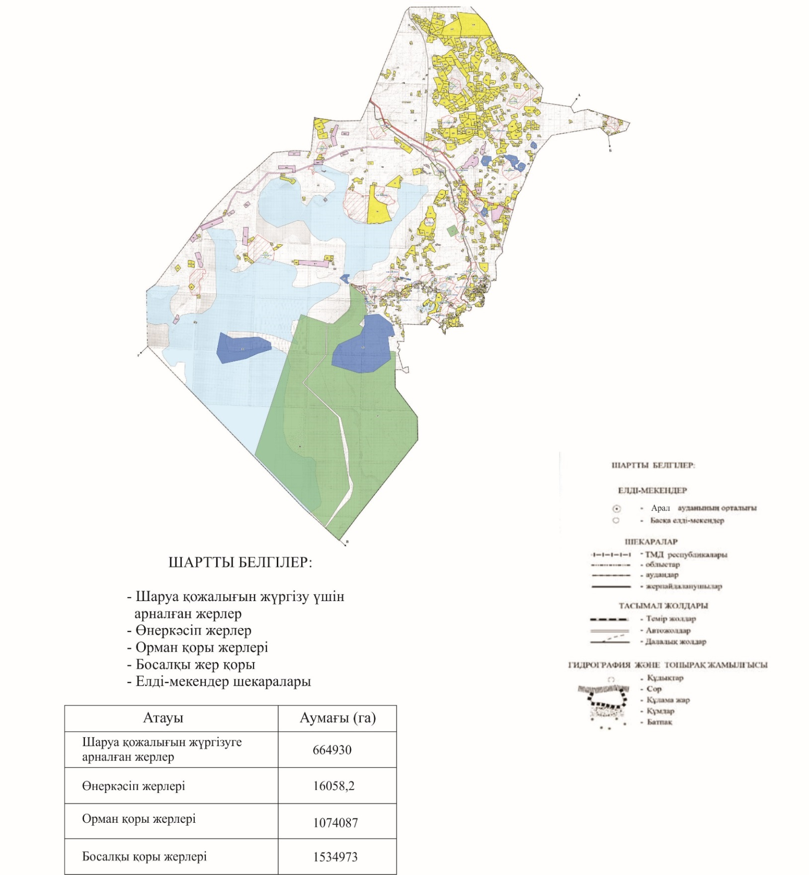

Условные занки:- Сельсккохозяйственные земли- Промышленные земли- Земли лесного запаса- Бесплатный земельный резерв- Границы населенныхпунктовИмяПлощадь (га)Сельскохозяйственные земли664930Промышленные обекты16058,2Земли лесного запаса1074087Запасной земелный резерв1534973
Приложение 2
к Плану по управлению
пастбищами и их использованию по
Аральскому району на 2025-2029 годы
Схема (карта) с обозначением рекомендуемых схем пастбищеоборотов
Сноска. Приложение 2 – в редакции решения Аральского районного маслихата Кызылординской области от 12.02.2026 № 499 (вводится в действие по истечении десяти календарных дней после дня первого официального опубликования).

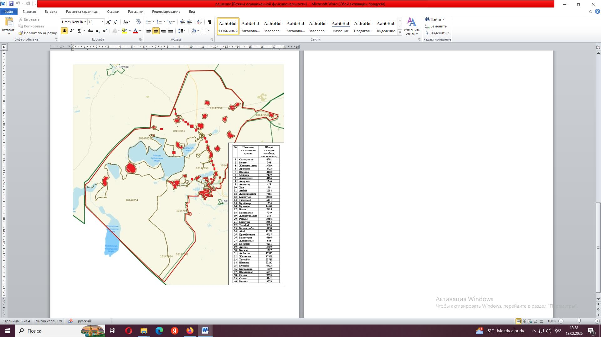

Пастбища для удовлетворения потребностей населения в выпасе сельскохозяйственных животных в личных подворьях, включая общественные пастбища, согласно утвержденной схеме (карте).

Приложение 3
к Плану по управлению
пастбищами и их использованию по
Аральскому району на 2025-2029 годы
Схема (карта) с обозначением рекомендуемых схем пастбищеоборотов

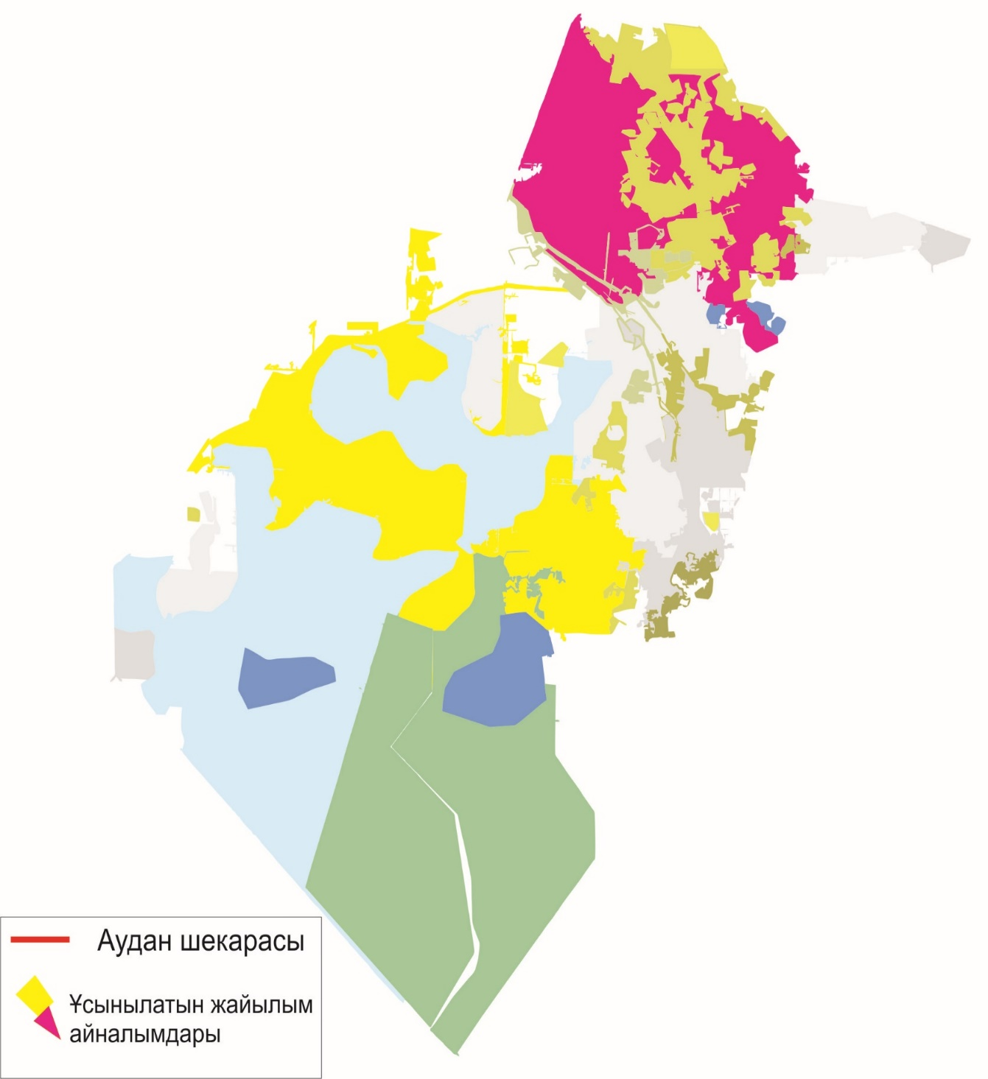

Приложение 4
к Плану по управлению
пастбищами и их использованию по
Аральскому району на 2025-2029 годы
Схема (карта) с обозначением сервитутов для прогона сельскохозяйственных животных, скотопрогонных трасс и иных объектов пастбищной инфраструктуры, а также скотомогильников (биометрических ям)

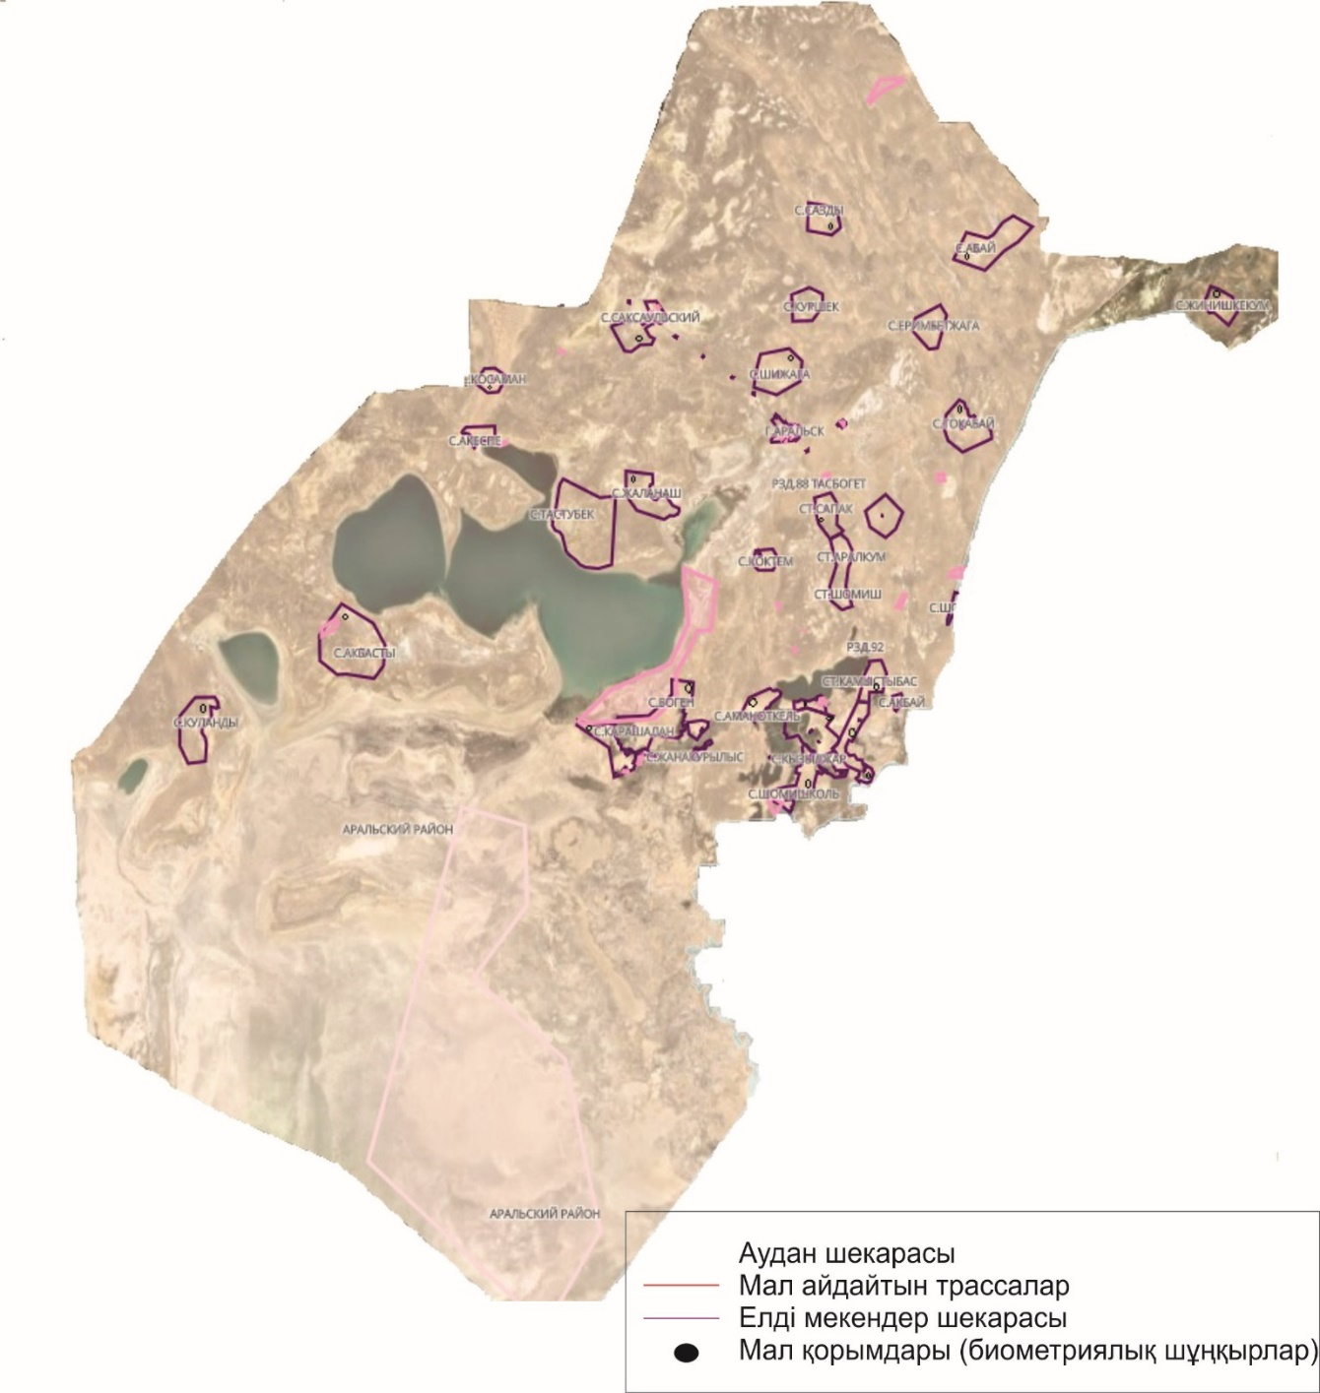

Приложение 5
к Плану по управлению
пастбищами и их
использованию по
Аральскому району на 2025-2029 годы
Схема (карта) с обозначением пастбищ, которые могут быть предоставлены в землепользование пастбищепользователям

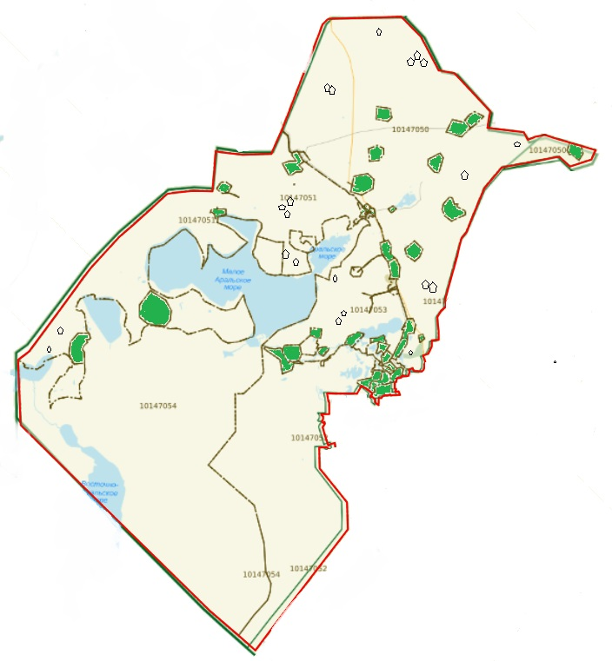



Приложение 6
к Плану по управлению
пастбищами и их использованию по
Аральскому району на 2025-2029 годы
Схема (карта) с обозначением пастбищ, подлежащих резервированию в целях удовлетворения нужд населения по выпасу сельскохозяйственных животных личного подворья

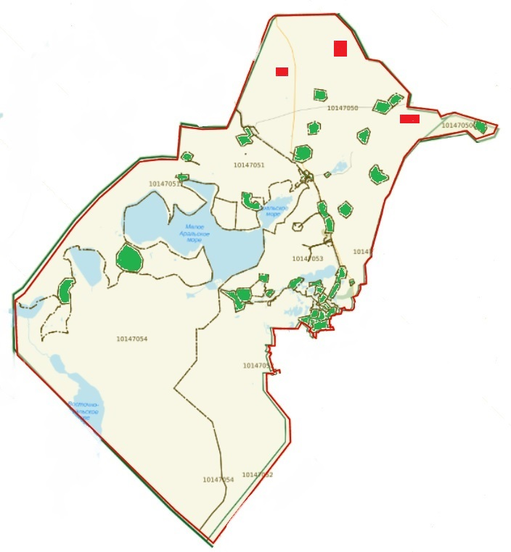



Приложение 7
к Плану по управлению
пастбищами и их использованию по
Аральскому району на 2025-2029 годы
Схема доступа к водоисточникам (озерам, рекам, прудам, копаням, оросительным или обводнительным каналам, трубчатым или шахтным колодцам), составленная согласно норме потребления воды

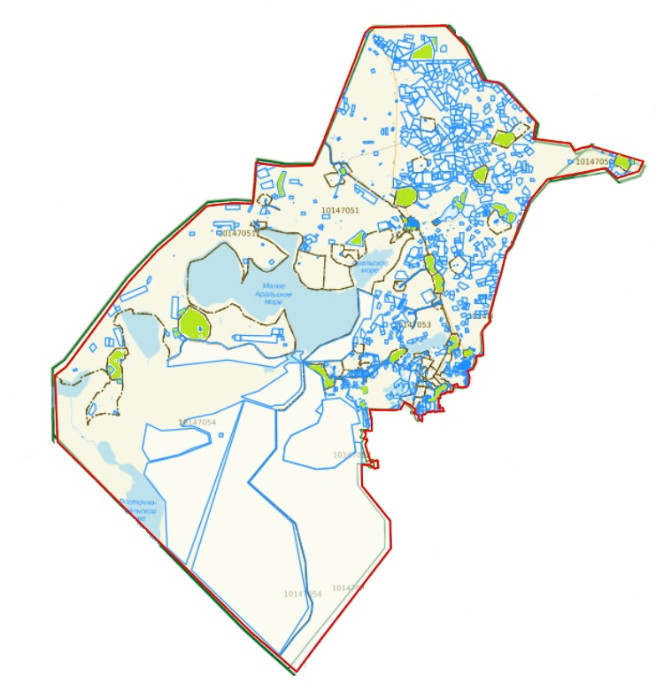



Приложение 8
к Плану по управлению
пастбищами и их использованию по
Аральскому району на 2025-2029 годы
Схема размещения поголовья сельскохозяйственных животных на отгонных пастбищах

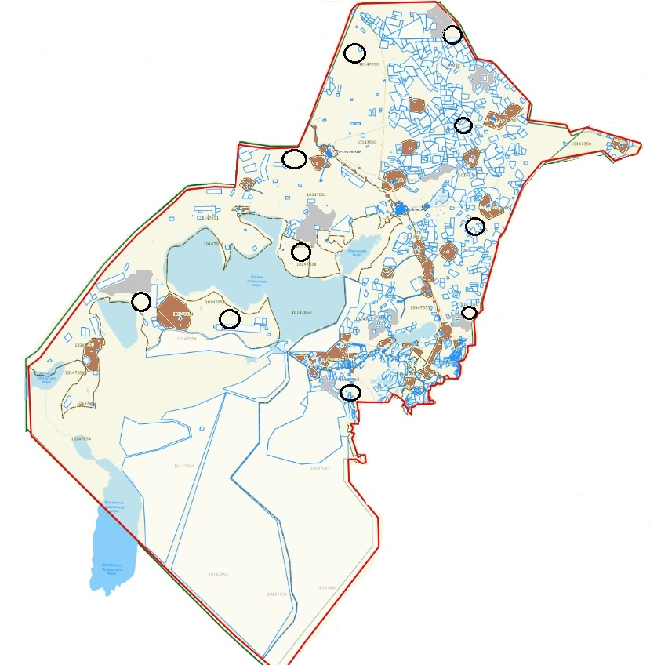

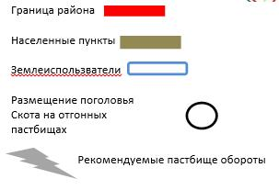

Приложение 9
к Плану по управлению
пастбищами и их использованию по
Аральскому району на 2025-2029 годы
Проектное распределение (перераспределение) пастбищ между сельскими населенными пунктами, входящими в сельский округ

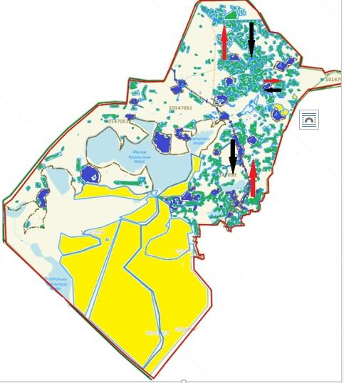

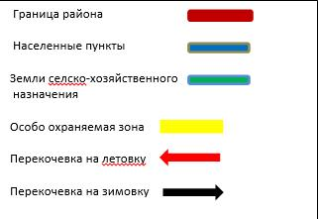

© 2012. РГП на ПХВ «Институт законодательства и правовой информации Республики Казахстан» Министерства юстиции Республики Казахстан

